БАТЛАВ.
ТЭРГҮҮН ДЭД ЗАХИРАЛ БӨГӨӨД ЕРӨНХИЙ ДИСПЕТЧЕР
.......................................
Б.БААТАР

ИХБ-4,Улаанбаатар дэд станц, Дархан дэд станц, Эрдэнэт дэд станцуудын мэдээлэл цуглуулах
төхөөрөмж RTU560-н удирдлагын картууд болон тэдгээрийн лицензийг шинэчлэх, аваарь
эсэргүүцэх автоматикийн суваг үүсгэх материалын техникийн шаардлага

Удирдлагын CMR01 карт шаардлагатай дэд станц
д/д | Дэд станцын нэр | Хэмжих нэгж | Тоо хэмжээ
1 | ИХБ-4 дэд станц | ширхэг | 2.0
2 | Дархан 220 дэд станц | ширхэг | 1.0
3 | Эрдэнэт 220 дэд станц | ширхэг | 1.0
4 | Улаанбаатар 220 дэд станц | ширхэг | 1.0
Удирдлагын CMR01 картын лиценз HMI/PLC Archive шаардлагатай дэд станц
д/д | Дэд станцын нэр | Хэмжих нэгж | Тоо хэмжээ
1 | ИХБ-4 дэд станц | ширхэг | 2.0
2 | Дархан 220 дэд станц | ширхэг | 1.0
3 | Эрдэнэт 220 дэд станц | ширхэг | 1.0
4 | Улаанбаатар 220 дэд станц | ширхэг | 1.0
Тоон удирдлагын гаралтын карт
д/д | Дэд станцын нэр | Хэмжих нэгж | Тоо хэмжээ
1 | ИХБ-4 дэд станц | ширхэг | 1.0
2 | Эрдэнэт 220 дэд станц | ширхэг | 1.0
3 | Улаанбаатар 220 дэд станц | ширхэг | 1.0
Тоон удирдлагын оролтын карт
д/д | Дэд станцын нэр | Хэмжих нэгж | Тоо хэмжээ
1 | Дархан 220 дэд станц | ширхэг | 1.0
ABB PLC програмчлалын MultiProg wt програм хангамжийн лиценз
д/д | Дэд станцын нэр | Хэмжих нэгж | Тоо хэмжээ
1 | MultiProg wt програм хангамжийн лиценз | ширхэг | 1.0

Нийлүүлэгдэх бараа материал нь дор дурдсан техникийн тодорхойлолт, стандартад нийцсэн байна.
1 | ABB 560CMR01 | 5 | Үндсэн үзүүлэлт | CPU : ARM cortex A8, AM3352
 |  |  |  | RAM : 128 Mbyte
 |  |  |  | Boot Flash : 8 Mbyte
 |  |  | Цагийн синхрон RTC | Battery : Lithium 3 V DC, CR2032
 |  |  |  | Time resolution : 1 sec, 1ms with timesync
 |  |  |  | Battery lifetime : > 10 years
 |  |  | Сериал интерфейс | Connector : RJ45
 |  |  |  | Type : RS232C or RS485
 |  |  | Ethernet интерфейс | Connector : RJ45
 |  |  |  | Type : IEEE 802.3, 10/100BaseT
 |  |  | USB интерфейс | Connector : Micro USB Type AB
 |  |  |  | Type : USB 2.0 device, low, full and high speed
 |  |  | Механик бүтэц | Dimensions : 160 mm x 100 mm
 |  |  |  | Mounting : Mounting in RTU560 racks
 |  |  | Ажиллах нөхцөл | -25°C... 70°C
2 | Лиценз | 5 | Төрөл | Rel. 11 HMI license
 |  |  | Бүтээгдэхүүний ID | 1KGT201650R0011
 |  |  | Багтаамж | 750 data points
 |  |  | Хэмжээ | Height : 1.3cm
 |  |  |  | Length : 7 cm
 |  |  |  | Weight : 0.007kg
3 | Тоон удирдлагын гаралтын карт ABB 23BA20 | 3 | Релений гаралт | 16 гаралт, 125 VDC
 |  |  | Ажлын хүчдэл | 24-125 VDC, 60W
 |  |  | Ажиллах нөхцөл | -25°C... 70°C
4 | Тоон оролтын карт ABB 23BE23 | 1 | Оролтын сигнал | 16 оролт, 24-60 VDC
 |  |  | Оролтын сигналын төрөл | Хос төлөв - 8
 |  |  |  | Дан төлөв - 16
 |  |  |  | Импульс - 16
 |  |  | Лэд гэрэл | Оролт тус бүрд нэг гэрэл
 |  |  | Ажлын хүчдэл | 24-60 VDC
 |  |  | Ажиллах нөхцөл | -25°C... 70°C
5 | MULTIPROGwt програмын лиценз | 1 | Үйлдлийн систем | XP/Windows 7
 |  |  | Дагалдах зүйлс | USB түлхүүр /Dongle/
 |  |  |  | RTUtil500/560 CD

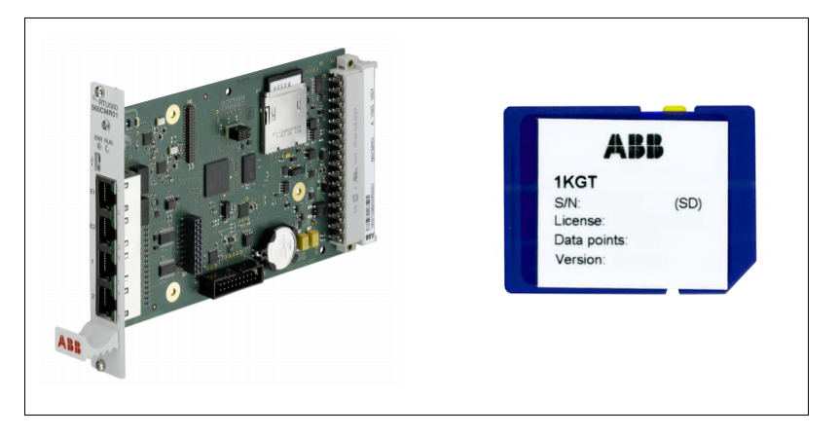
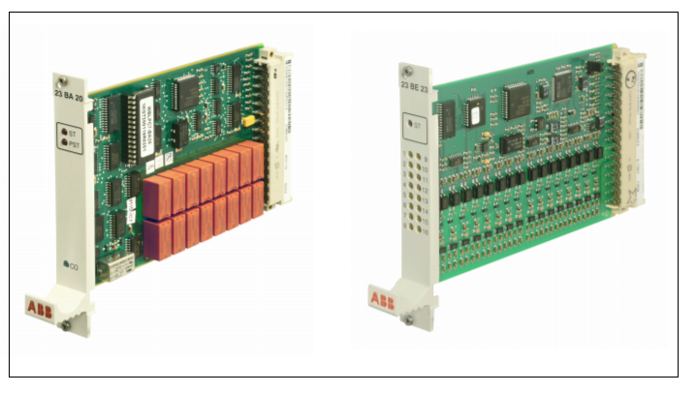

Боловсруулсан:
ХМС-н тоног төхөөрөмжийн инженер: Б.Батхүү
Хянасан :
МТХА-ны дарга: Б.Давааням
МТХА-ны ахлах инженер: Д.Нацагдорж

